Конспект урока по технологии
«Букет роз из гофрированной бумаги»

Выполнила:
студентка 301 группы
школьного отделения
Кралова Р.Р.

Канаш – 2015г.
Тема: «Букет роз из гофрированной бумаги»
Класс: 4 «з»
Цель: научить детей работать с гофрированной бумагой.
Задачи:
1. Развивать познавательные способности учащихся, расширять их кругозор; прививать интерес к рукоделию; познакомить с правилами безопасной работы.
2. Создать благоприятную атмосферу для совместной творческой деятельности; воспитывать бережное отношение к материалу; воспитывать аккуратность, опрятность в процессе работы.
3. Развивать уверенность, точность; коррекция внимания, памяти; развитие индивидуальных способностей, развитие образного и пространственного мышления.
Оборудование: мультимедиа, проектор, презентация, ножницы, гофрированная бумага.
План:
- Организационный момент.
(Приветствие, проверка готовности уроку)
- Постановка цели и темы урока.
(Беседа о празднике)
- Подготовка рабочего места.
(Повторение правил техники безопасности)
4. Предварительное планирование предстоящих действий:
а) анализ образца;
б) последовательность выполнения.
5. Физкультминутка.
6. Практическая работа.
7. Оценивание.
8. Подведение итогов.
9. Уборка рабочего места.

Ход работы.
1.Организационный момент.
Здравствуйте, ребята! Меня зовут Рания Решитовна. Сегодня я проводить у вас урок технологии. Садитесь. Сели красиво.
Прежде чем начать урок, давайте проверим, все ли у вас готово к уроку? Умеете ли вы навести порядок на столе, аккуратно и удобно разложить все принадлежности. (Дети проверяют наличие необходимого на своих столах: правильность организации рабочих мест).
2. Постановка темы и цели урока.
Кто мне скажет, какой праздник мы обычно отмечаем в марте?(8 марта, Международный женский день). А вы дарите своим мамам подарки в этот день? Что ты даришь обычно своей маме?(ответы детей). А вы придумали уже, что вы будете дарить в этот раз, ребята? (Нет) Давайте я вам помогу. Сегодня мы должны научиться работать с гофрированной бумагой. Кому знакомо это слово? (ответы детей). Как вы думаете, для чего используют гофрированную бумагу? Ребята, сегодняшняя наша тема звучит так: «Букет роз из гофрированной бумаги».
3. Подготовка рабочего места.
Перед началом работы давайте мы с вами повторим правила безопасности работы с ножницами.
1.Рабочее место нужно содержать в порядке.
2.Сидеть надо прямо и не подносить работу близко к глазам.
3. необходимо помнить, что ножницы передают той стороной, где находятся кольца.
4. Нельзя оставлять свои ножницы на столе раскрытыми.
4. Предварительное планирование.
а) анализ образца:
Ребята, что мы будем использовать при работе?(гофрированную бумагу и ножницы)
Ваня, напомни нам, пожалуйста, что мы будем с вами сегодня делать? (будем делать розы)
б) последовательность работы:
1.Берем гофрированную бумагу и делим ее на 3 части. Берем первый листочек и загибаем правый верхний угол, еще раз загибаем.( сверху где-то на 1 см на глаз завернем листочек.)
2.Теперь очень внимательно: то, что загнули второй раз берем пальцами посередине и правой рукой поднимаем нижний загиб, как будто закручиваем фантик на конфете. А верх того, что загнули, держим пальцем левой руки.
3.Перемещаем большой палец левой руки на серединку и держа, чтобы не двигалось снова сгибаем правой рукой и поднимаем итак до конца полосы. В конце скручиваем остаток бумаги и прячем.
4.Формируем розочку: скручиваем в трубочку, начиная с того места, где мы прятали остаток бумаги.
5.И наконец, расправляем края розы.
5.Физкультминутка.
Вы все, наверное, устали? Давайте немножко отдохнем. Повторяйте за мной.
Вы, наверное, устали?
Ну, тогда все дружно встали.
Ножками потопали,
Ручками похлопали.
Покрутились, повертелись.
И за парты все уселись.
Глазки крепко закрываем.
Дружно до 5 считаем.
Один, два, три, четыре, пять
Открываем, поморгаем
И работать продолжаем.
Молодцы!
6. Практическая часть.
(Учитель показывает индивидуальную помощь учащимся, испытывающим затруднение).
7. Оценивание.
(Учитель сравнивает работы учащихся, показывает другим. Некоторым даже ставит оценки.)
8. Подведение итогов.
Каким надо быть, когда выполняешь эту работу?
Понравился вам урок?
А что именно вам понравилось?
9.Уборка рабочего места.
Урок окончен, уберите рабочее место. Все встали красиво, урок окончен. До свидания.

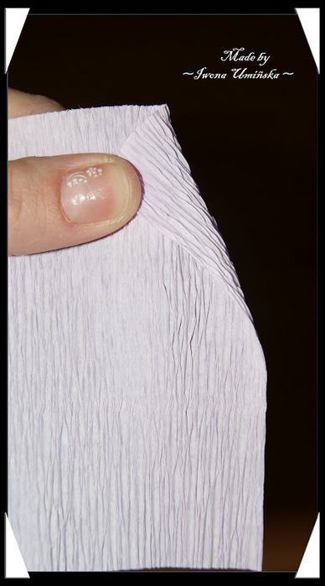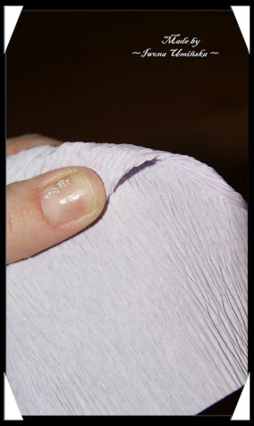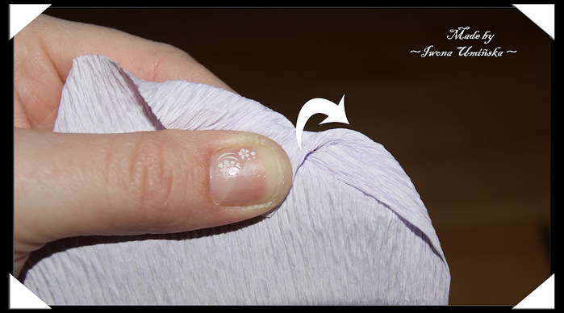
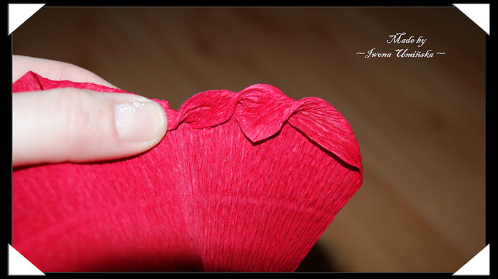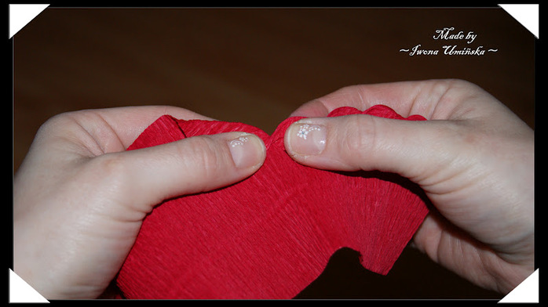
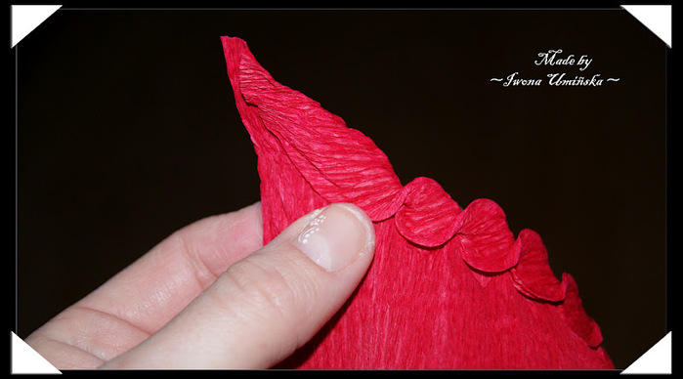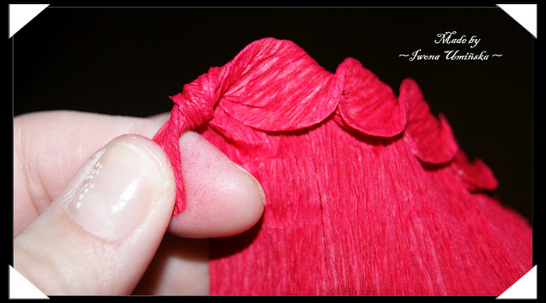
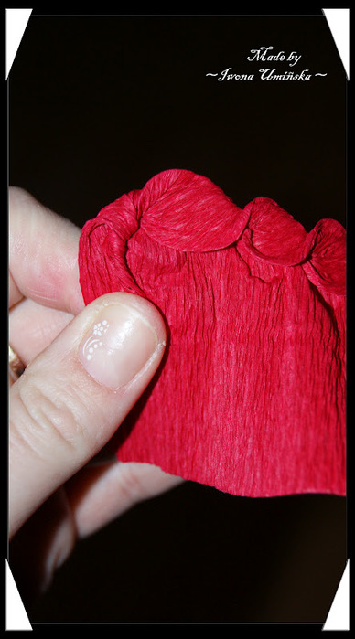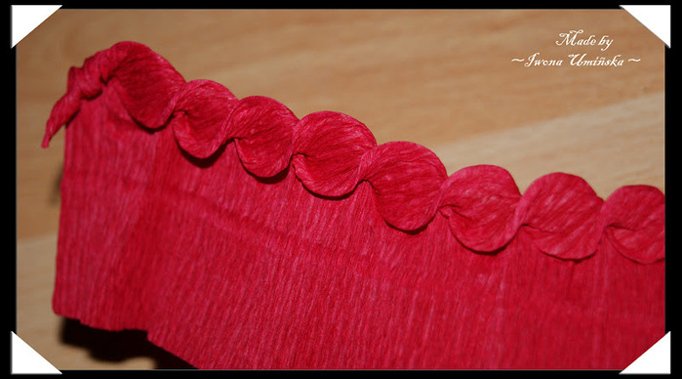

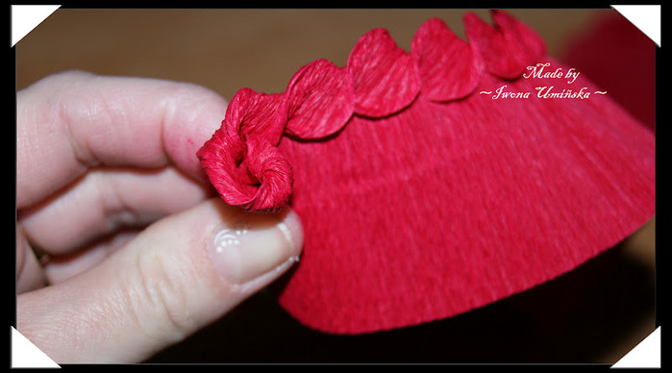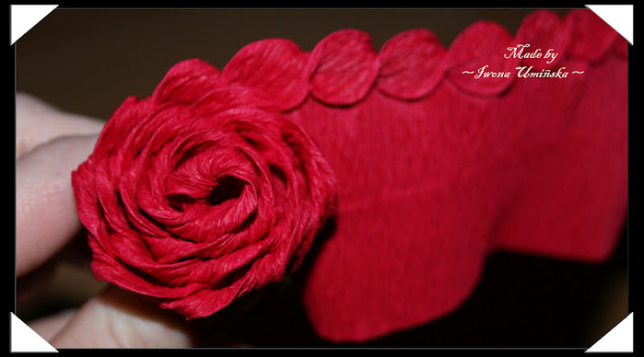
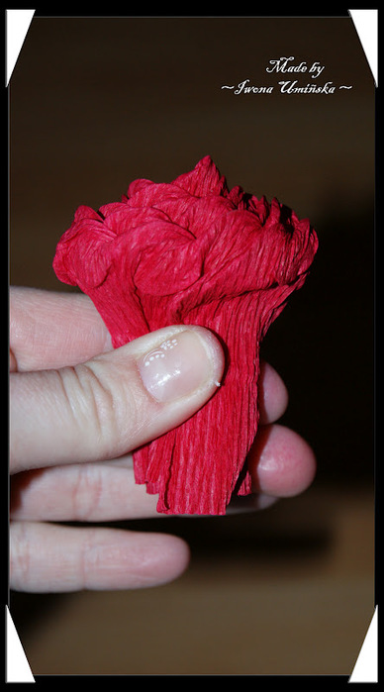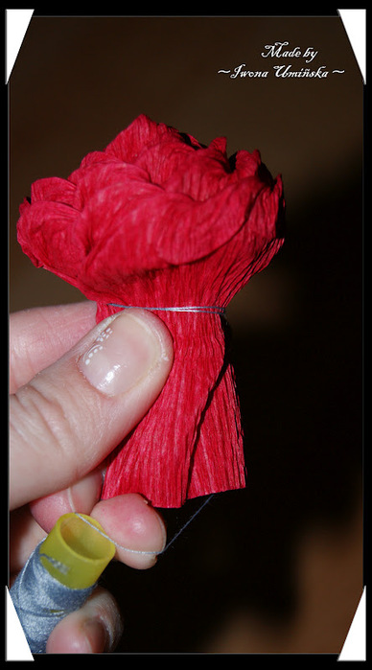
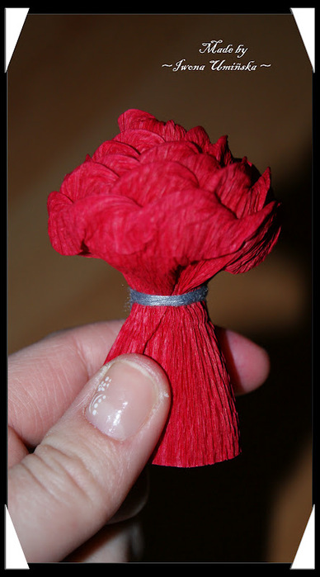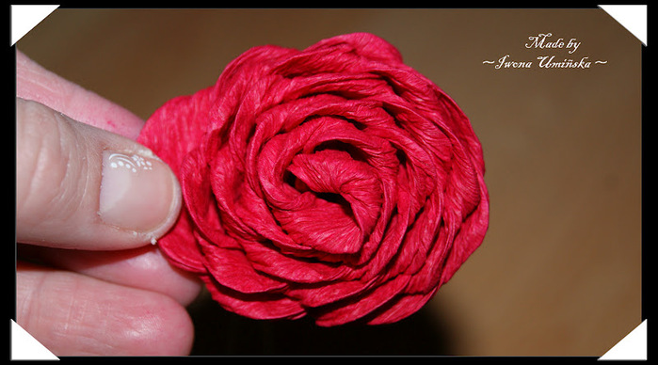
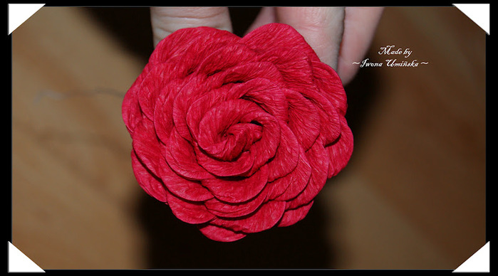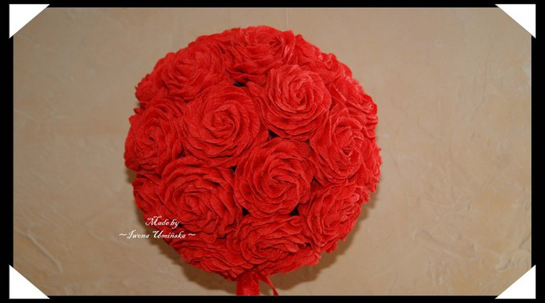
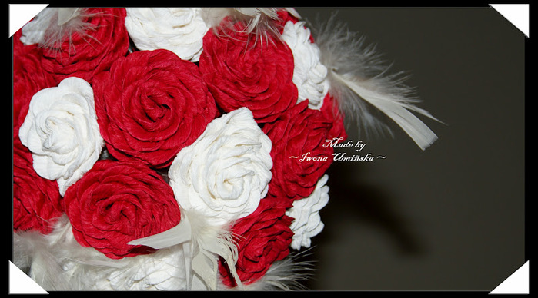

Отрезать полосы красной гофрированной бумаги в виде прямоугольников со сторонами. Взять один прямоугольник. Сложить его пополам по длине. Сложить полосу в несколько слоев.
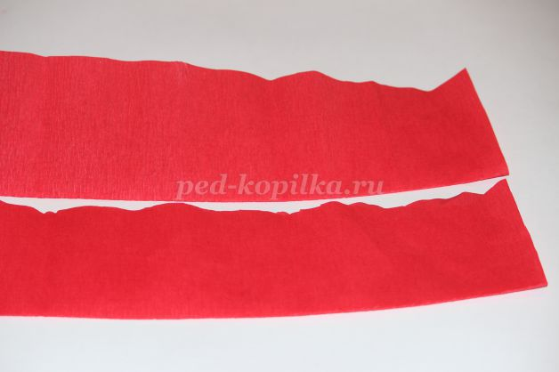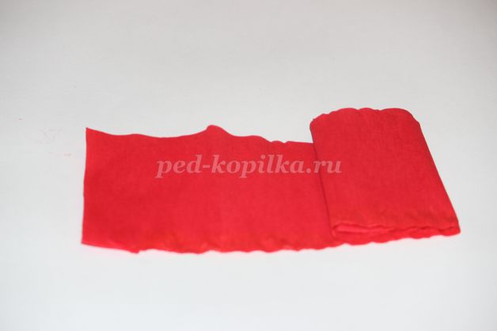
Складываем пополам и вырезаем, как показано на фото.
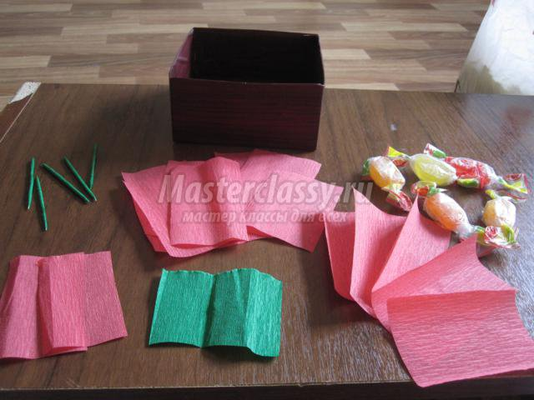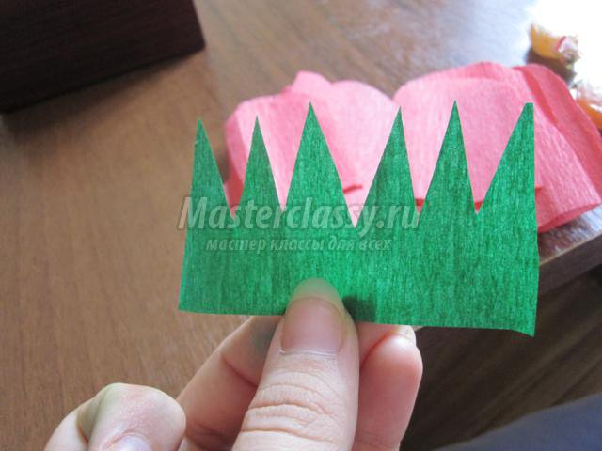
Центр лепестков для придания естественной формы необходимо слегка растянуть, сделав объемными. Затем скруглив концы заготовок с конфеткой по середине, придать им форму лепесткам.
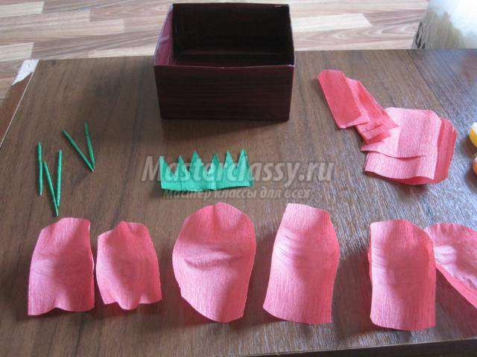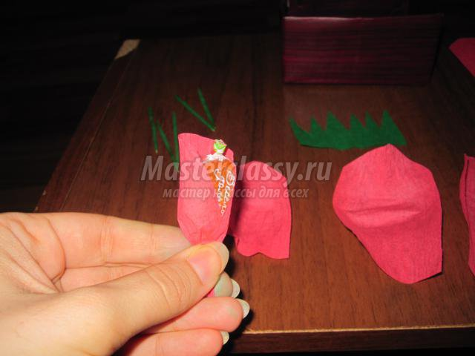
Формируем розу, первые листочки лучше закрепить ниткой. и накладываем листочки так, чтобы получилась роза.

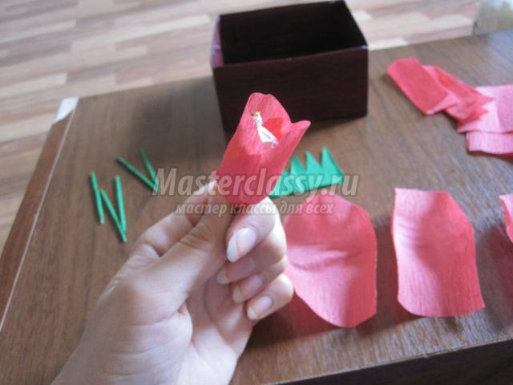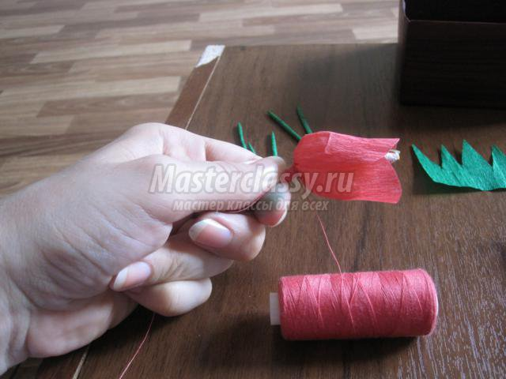
Если результат нас удовлетворяет, мы все это дело закрепляем ниткой.
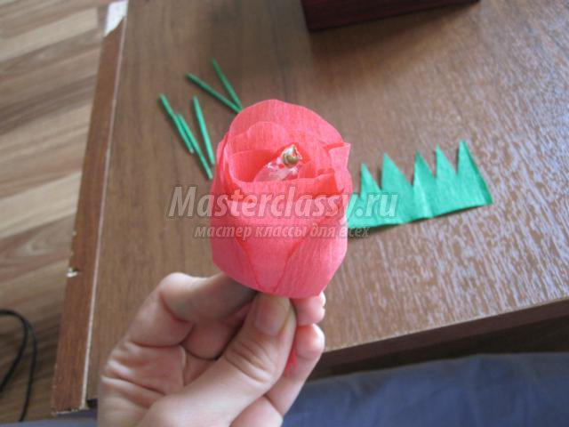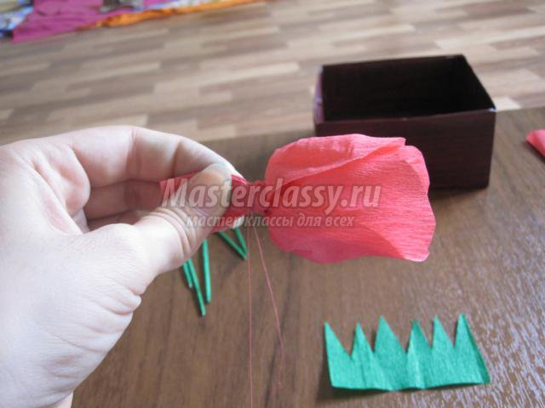
Одеваем зубочистку на розу и зеленую гофро бумагу, закрепляем ниткой. Потом лентой чуть смазанной клеем ПВА закручиваем розу к зубочистке.
